Лабораторная работа
Тема: Оформление экономической информации, печать документов.
Цель работы: Овладеть навыками оформления экономической информации в текстовых документах, а также изучить методы подготовки и печати документов с использованием офисных приложений.

Теоретические сведения

1. Введение в тему
Экономическая информация в земельно-имущественных отношениях включает данные о стоимости земельных участков, объектов недвижимости, налогах на имущество, доходах от аренды, отчетах об оценке и кадастровых планах. Оформление такой информации — это процесс структурирования данных в документах с использованием офисных приложений (Microsoft Word, LibreOffice Writer, Excel), чтобы они были понятными, профессиональными и соответствовали требованиям. Печать документов — финальный этап, обеспечивающий физическое или электронное представление (например, в PDF для электронного документооборота).
В информатике акцент на инструментах: текстовые редакторы для форматирования, таблицы для данных, графики для визуализации (например, динамики цен на землю). Это помогает автоматизировать отчетность, минимизировать ошибки и интегрировать с базами данных (например, ЕГРН — Единый государственный реестр недвижимости).

2. Нормативная база оформления документов
Оформление документов регулируется стандартами, чтобы обеспечить единообразие и юридическую силу. Основные ГОСТы на 2025 год:
- ГОСТ Р 7.0.97-2025 "Система стандартов по информации, библиотечному и издательскому делу. Организационно-распорядительная документация. Требования к оформлению документов": Вступил в силу 18 августа 2025 года. Обновление предыдущего ГОСТ 2016 года. Изменения включают уточнения для электронных документов (электронная подпись, форматы PDF/A), новые реквизиты (например, QR-коды для верификации), правила для многостраничных отчетов и интеграцию с цифровыми системами. Стандарт определяет 30 реквизитов (элементов) документов, такие как дата, подпись, номер.
- ГОСТ Р 7.0.8-2025 "Система стандартов по информации, библиотечному и издательскому делу. Библиографическая запись. Библиографическое описание. Общие требования и правила составления": Для библиографических ссылок в экономических отчетах (например, ссылки на нормативные акты по земельному праву).
- ГОСТ 2.105-2019 "Единая система конструкторской документации. Общие требования к текстовым документам": Для технических аспектов оформления (поля, шрифты, нумерация).
- ГОСТ Р 1.20-2025 "Стандартизация в Российской Федерации. Общероссийские классификаторы технико-экономической и социальной информации. Основные положения и порядок разработки, ведения и применения": Для классификации экономических данных (например, коды ОКВЭД для видов деятельности в земельных отношениях).
В специальности "Земельно-имущественные отношения" документы (кадастровые паспорта, акты оценки, договоры купли-продажи) должны соответствовать Федеральному закону № 218-ФЗ "О государственной регистрации недвижимости" и ГОСТам, чтобы избежать ошибок в регистрации.

3. Оформление экономической информации в текстовых документах
Текстовые документы (отчеты, акты, бизнес-планы) — основа для представления экономической информации. В информатике используются редакторы для автоматизации.
- Структура документа:
  - Шапка (реквизиты): Название организации, дата, номер, адресат (по ГОСТ Р 7.0.97-2025: размещение в угловом или продольном бланке).
  - Введение: Описание цели (например, "Анализ стоимости земельного участка по кадастровым данным").
  - Основная часть: Текст с данными (например, описание рыночной стоимости имущества).
  - Заключение: Выводы (например, рекомендации по сделке).
  - Приложения: Таблицы, графики, сканы документов.
  - Подпись: Должность, ФИО, дата (электронная подпись для цифровых версий).
- Форматирование текста:
  - Шрифты: Times New Roman или Arial, 12–14 pt (по ГОСТ).
  - Интервал: 1,5 строки.
  - Абзацы: Отступ 1,25 см.
  - Выравнивание: По ширине для текста, по центру для заголовков.
  - Поля: Левое — 20–30 мм, правое — 10 мм, верхнее/нижнее — 20 мм.
  - Нумерация страниц: Внизу по центру, начиная со второй страницы.
- Инструменты в информатике: В Word или LibreOffice используйте стили (Заголовок 1, Заголовок 2) для автоматического оглавления. Для экономических данных — вставка формул (например, расчет прибыли: Прибыль = Доходы - Расходы).

4. Оформление таблиц и графиков с экономической информацией
Таблицы и графики используются для наглядного представления данных (например, кадастровая стоимость по регионам, динамика цен на землю).
- Таблицы (по ГОСТ 2.105-2019):
  - Структура: Заголовок над таблицей ("Таблица 1. Кадастровая стоимость земельных участков").
  - Границы: Закрытые (все линии) или открытые (минимальные).
  - Выравнивание: Числа — по правому краю, текст — по левому.
  - Ссылки: В тексте — "см. таблицу 1".
Пример: Таблица с данными о стоимости имущества.
Регион | Кадастровая стоимость (руб./м²) | Рыночная стоимость (руб./м²)
Москва | 10 000 | 15 000
Подмосковье | 5 000 | 7 000
- Графики и диаграммы (по ГОСТ 2.316-2013):
  - Типы: Линейные (динамика цен), столбчатые (сравнение регионов), круговые (структура расходов).
  - Элементы: Заголовок под графиком ("Рисунок 1. Динамика кадастровой стоимости"), оси с подписями, легенда.
  - Визуализация: В Excel или LibreOffice Calc — вставка диаграмм из данных таблицы.
Пример: Столбчатая диаграмма для сравнения кадастровой и рыночной стоимости.
В информатике: Используйте Excel для автоматического расчета (формулы SUM, AVERAGE) и генерации графиков, затем вставьте в Word.

5. Печать документов
Печать — процесс вывода документа на бумагу или в электронный формат. В информатике это включает настройки принтера и экспорт.
- Подготовка к печати:
  - Предпросмотр: В Word — "Файл > Печать > Предпросмотр" для проверки полей, таблиц (чтобы не обрезались).
  - Настройки: Формат A4, ориентация книжная (альбомная для таблиц), двусторонняя печать для экономии.
  - Качество: 300 dpi для текста, 600 dpi для графиков.
  - Масштаб: "По ширине страницы" для широких таблиц.
- Экспорт в PDF: Для электронного оборота (по ГОСТ Р 7.0.97-2025: PDF/A для архивации). В Word: "Файл > Сохранить как > PDF". Обеспечивает неизменность и совместимость.
- Особенности для специальности: Печатные документы (кадастровые планы) должны быть заверены печатью организации. Для цифровых — использовать электронную подпись (ЭЦП) в соответствии с Федеральным законом № 63-ФЗ "Об электронной подписи".

Практическая часть
- Создать на рабочем столе файл MS Word, в названии написать фамилию и № группы.
- К лабораторной работе оформить титульный лист (оформляется по примеру).
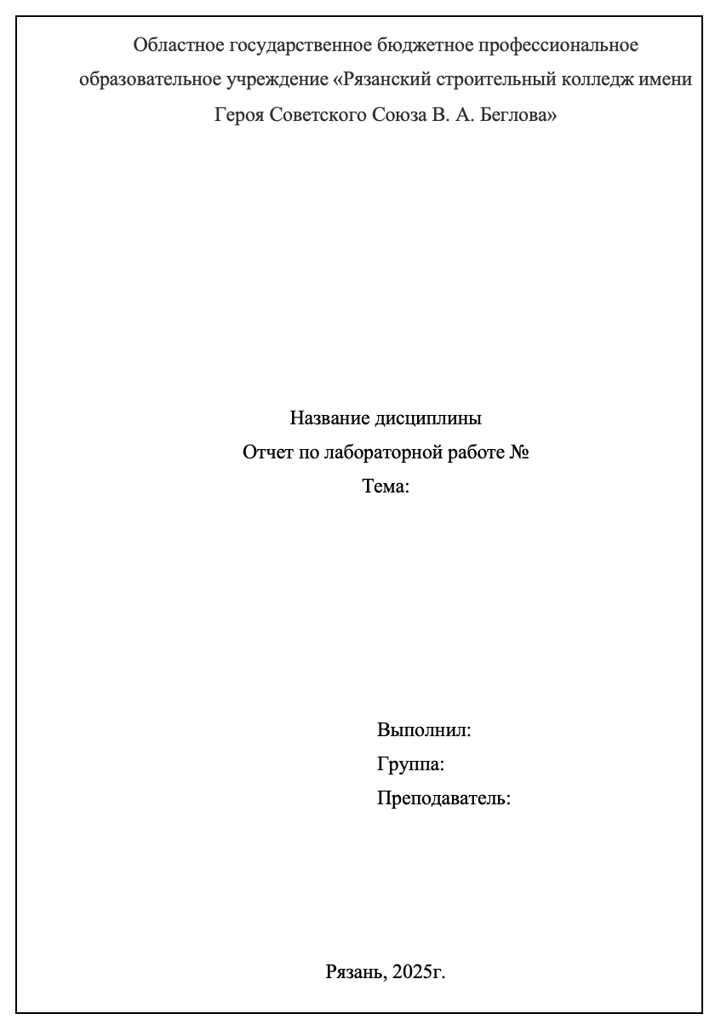
- Убедитесь в соответствии стандартам ГОСТ Р 7.0.97-2025: установите поля (левое — 30 мм для архивных документов, правое — 10 мм, верхнее/нижнее — 20 мм), шрифт Times New Roman 12 pt, интервал 1,5 строки.
- Используйте предоставленные примерные данные для заданий:
  - Земельный участок №1 (кадастровый номер 77:01:0001001:123): Кадастровая стоимость — 500 000 руб./га, Рыночная стоимость — 700 000 руб./га, Доходы от аренды (январь-март 2025 г.): 100 000 руб., 120 000 руб., 150 000 руб.
  - Земельный участок №2 (кадастровый номер 50:21:0002002:456): Кадастровая стоимость — 300 000 руб./га, Рыночная стоимость — 450 000 руб./га, Доходы от аренды: 80 000 руб., 90 000 руб., 110 000 руб.
  - Рассчитайте среднюю прибыль: (Рыночная стоимость - Кадастровая стоимость) + Доходы от аренды.

Задание 1. Создание и оформление текстового документа с экономической информацией
Создайте документ "Отчет об оценке земельных участков за I квартал 2025 г." в соответствии с требованиями ГОСТ Р 7.0.97-2025.
Шаги выполнения:
- Вставьте реквизиты в шапку документа:
  - Эмблема организации (если есть, вставьте изображение; иначе — текст "ООО 'Земельный Кадастр'").
  - Название документа: "Отчет об оценке земельных участков за I квартал 2025 г." (шрифт 14 pt, жирный, по центру).
  - Дата: 28 сентября 2025 г. (по ГОСТ: словесно-цифровой формат).
  - Регистрационный номер: № 2025/09-001.
  - Адресат: "Руководителю отдела кадастра Росреестра".
- Структура текста:
  - Введение: Опишите цель отчета (2–3 предложения, например: "Отчет содержит анализ кадастровой и рыночной стоимости двух земельных участков в соответствии с Федеральным законом № 218-ФЗ.").
  - Основная часть: Опишите экономические показатели участков (используйте нумерованные списки для кадастровых номеров и данных).
  - Заключение: Выводы (например: "Рыночная стоимость превышает кадастровую на 40%, что указывает на потенциал для инвестиций.").
- Добавьте подпись: "Составитель: Фамилия И.О., Должность: Специалист по земельным отношениям".
- Сохраните документ как "Отчет по лабораторной работе" в формате .docx или .odt.

Задание 2. Оформление таблицы с экономической информацией
Вставьте в документ таблицу для представления данных о стоимости и доходах от земельных участков (по ГОСТ 2.105-2019 для текстовых документов).
Шаги выполнения:
- В основной части документа вставьте таблицу (в Google Docs: Вставка → Таблица → 5x3 ячейки; в LibreOffice: Таблица → Вставить таблицу).
- Заполните таблицу:
Участок / Показатель | Кадастровая стоимость (руб./га) | Рыночная стоимость (руб./га) | Доходы от аренды (январь, руб.) | Доходы от аренды (февраль, руб.) | Доходы от аренды (март, руб.)
Участок №1 | 500 000 | 700 000 | 100 000 | 120 000 | 150 000
Участок №2 | 300 000 | 450 000 | 80 000 | 90 000 | 110 000
- Отформатируйте таблицу:
  - Границы: Черные линии толщиной 1 pt (закрытый тип по ГОСТ).
  - Заголовок таблицы: "Таблица 1. Экономические показатели земельных участков" (над таблицей, по центру).
  - Выравнивание: Числовые данные — по правому краю, текст — по левому.
  - Добавьте расчет прибыли в текст под таблицей (используйте формулу: Прибыль = (Рыночная - Кадастровая) + Сумма доходов).
- Ссылка в тексте: "Данные представлены в таблице 1".

Задание 3. Оформление графиков с экономической информацией
Создайте график для визуализации динамики доходов от аренды земельных участков (по ГОСТ 2.316-2013 для выполнения текстовых документов).
Шаги выполнения:
- Вставка → Диаграмма → Линейная;
- Введите данные:
  - Ось X: Месяцы (январь, февраль, март).
  - Ось Y: Доходы (руб.).
  - Серии: "Участок №1" и "Участок №2".
- Настройте график:
  - Заголовок: "Рисунок 1. Динамика доходов от аренды земельных участков за I квартал 2025 г." (под графиком, по ГОСТ).
  - Легенда: Справа или снизу.
  - Подписи данных: Включите значения над точками.
  - Оси: Подпишите "Месяцы" (X) и "Доходы, руб." (Y).
- Вставьте график в документ после таблицы и добавьте ссылку в текст: "Динамика показана на рисунке 1".

Задание 4. Симуляция печати документов
Настройте документ для печати без реального вывода на принтер (используйте предпросмотр и экспорт в PDF по ГОСТ Р 7.0.97-2025 для электронных документов).
Шаги выполнения:
- Проверьте документ на соответствие стандартам: поля, нумерация страниц (вставьте в нижний колонтитул: "Страница [номер] из [всего]"), отсутствие обрезанных элементов.
- Войдите в режим предпросмотра: Файл → Печать (просмотр).
- Настройте параметры:
  - Формат: A4, ориентация — книжная (альбомная для таблицы, если нужно).
  - Масштаб: "По ширине страницы".
  - Двусторонняя печать
- Экспортируйте в PDF: Файл → Скачать → PDF (или Экспорт в PDF). Назовите файл "Отчет по лабораторной работе 6.pdf". Добавьте метаданные (автор, дата) для соответствия ГОСТ.
Фиксация результатов: Сделайте скриншот предпросмотра и PDF-файла. Опишите, как экспорт в PDF обеспечивает юридическую значимость для подачи в Росреестр (неизменность формата).

Задание 5. Анализ и проверка документа
Проверьте готовый документ на соответствие ГОСТ Р 7.0.97-2025 и специфике земельно-имущественных отношений.
Шаги выполнения:
- Составьте чек-лист:
  - Реквизиты: Есть ли дата, номер, подпись?
  - Оформление: Шрифт 12 pt, интервал 1,5, поля по ГОСТ?
  - Таблица/график: Нумерация, подписи, ссылки в тексте?
  - Экономическая информация: Актуальна ли для специальности (кадастровые номера, стоимости)?
- Укажите возможные улучшения (например, добавление QR-кода для верификации по новому ГОСТ).
Фиксация результатов: Напишите отчет (1–2 абзаца) с чек-листом и выводами о применимости навыков в профессии (например, подготовка актов для регистрации прав на землю).

Вывод по практической части
В ходе выполнения заданий студенты освоят оформление экономической информации в документах, связанных с земельно-имущественными отношениями, и симулируют печать через предпросмотр и PDF-экспорт. Полученные навыки позволят готовить профессиональные отчеты для кадастрового учета, оценки имущества и юридических процедур без риска ошибок в форматировании. Для отчета прикрепите скриншоты и файлы (PDF).

